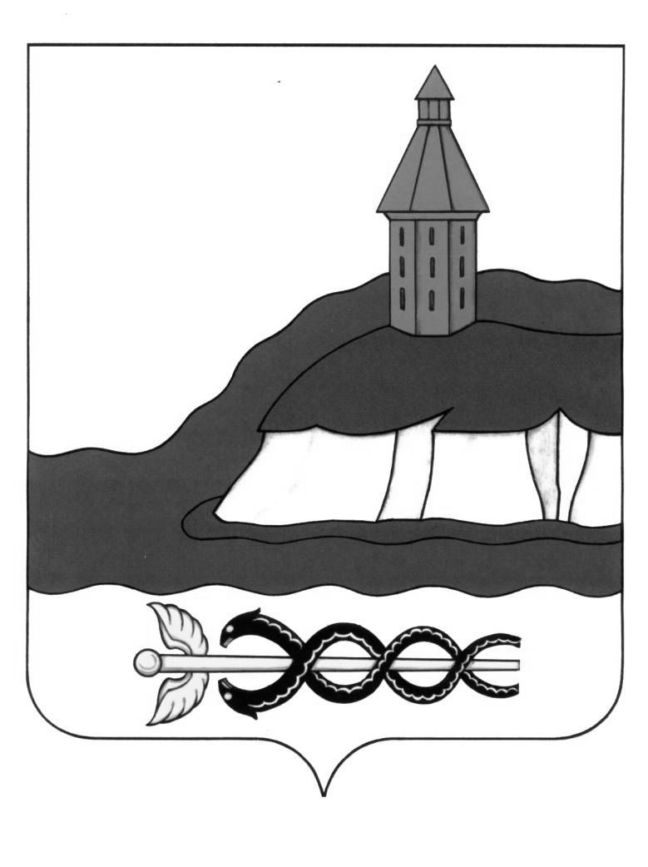

АДМИНИСТРАЦИЯ

КАЛАЧЕЕВСКОГО МУНИЦИПАЛЬНОГО РАЙОНА

ВОРОНЕЖСКОЙ ОБЛАСТИ

ПОСТАНОВЛЕНИЕ

от "15" марта 2024 г. № 251

г. Калач

**О внесении изменений в постановление администрации Калачеевского муниципального района Воронежской области от 20.12.2022 г. № 963**

В соответствии с Градостроительным кодексом РФ, в целях приведения нормативных правовых актов администрации в соответствии с действующим законодательством администрация Калачеевского муниципального района Воронежской области п о с т а н о в л я е т:

1. Внести следующие изменения в постановление администрации Калачеевского муниципального района от 20.12.2022 года № 963 «Об утверждении административного регламента по предоставлению муниципальной услуги «Выдача разрешения на строительство, внесение изменений в разрешение на строительство, в том числе в связи с необходимостью продления срока действия разрешения на строительство» на территории Калачеевского муниципального района Воронежской области»:

1.1. пункт 2.8 раздела 2 административного регламента по предоставлению муниципальной услуги «Выдача разрешения на строительство, внесение изменений в разрешение на строительство, в том числе в связи с необходимостью продления срока действия разрешения на строительство» (далее административный регламент) дополнить подпунктом ж) следующего содержания:

«ж) копия договора о комплексном развитии территории в случае, если строительство реконструкцию объектов капитального строительства планируется осуществлять в границах территории в отношении которой принято решение о комплексном развитии территории, а в случае, если реализация решения о комплексном развитии территории осуществляется без заключения договора, - копия решения о комплексном развитии территории. При этом в случае строительства реконструкции объектов капитального строительства в границах территории, подлежащей комплексному развитию, с привлечением средств бюджета бюджетной системы РФ предоставление копий таких договоров о комплексном развитии территории и (или) решения не требуется.».

1.2. пункт 2.15 раздела 2 дополнить подпунктами и); к) следующего содержания:

«и) отсутствие документации по планировке территории утвержденной в соответствии с договором о комплексном развитии территории (за исключением случаев самостоятельной реализации РФ Воронежской областью или муниципальным образованием решения о комплексном развитии территории застройки или реализации такого решения оператором комплексного развития территории) в случае, если строительство реконструкция объекта капитального строительства планируются на территории в отношении которой органом местного самоуправления принято решение о комплексном развитии территории или территории в отношении которой заключен договор о комплексном развитии территории в соответствии со ст. 70 Градостроительного кодекса РФ;»;

«к) отсутствие документации по планировке территории утвержденной в соответствии с договором о комплексном развитии территории (за исключением случаев самостоятельной реализации РФ Воронежской областью или муниципальным образованием решения о комплексном развитии территории застройки или реализации такого решения оператором комплексного развития территории) в случае, если строительство реконструкция объекта капитального строительства планируются на территории в отношении которой органом местного самоуправления принято решение о комплексном развитии территории или территории в отношении которой заключен договор о комплексном развитии территории в соответствии со ст. 70 Градостроительного кодекса РФ.».

1.3 пункт 2.26 раздела 2 дополнить подпунктом ж) следующего содержания:

«ж) администрация до выдачи разрешения на строительство в течении пяти рабочих дней со дня получения заявление о выдаче разрешения на строительство обеспечивают включение сведений о таком разрешении в государственные информационные системы обеспечения градостроительной деятельности Воронежской области, за исключением случаев, если документы необходимые для выдачи разрешения на строительство, содержат сведения составляющие государственную тайну.».

2. Настоящее постановление подлежит опубликованию в Вестнике муниципальных правовых актов Калачеевского муниципального района Воронежской области.

3. Контроль за исполнением настоящего постановления возложить на заместителя главы администрации Калачеевского муниципального района Воронежской области Чукардина Д.Г.

Глава администрации

Калачеевского муниципального района Н.Т. Котолевский